[中国学者的15篇高水平文章大部分已经被更正，作者都能找到原始数据，其结论不受影响](https://mp.weixin.qq.com/s?__biz=Mzg2Mzc2NzUxMQ==&mid=2247522599&idx=1&sn=d26e9efbad7ad95acc1a0754b88f1cb6&chksm=cf5f26507fb2ae73644d1bb19e16783ed6fd7caa24480f3134bcde326d3174abac71f8d5699c&scene=126&sessionid=1743872799)

编辑部[诚信科研](javascript:void(0);)2025-04-04 11:02:09浙江

[](https://mp.weixin.qq.com/s?__biz=MzU3MTE3MjUyOA==&mid=2247639137&idx=1&sn=08e1d16097de962f0fddcba341a2da2c&chksm=fce8d3becb9f5aa8c5b21eafb2c091d0a79db25d83d1ae52a2f4148e4742e15689685e7e5cc7&scene=21#wechat_redirect)

在2025年1月及2月，诚信科研发现15篇高影响力的文章存在数据异常/图片重复，截至2025年4月4日，这些文章大部分被更正（有些更正声明已经被杂志社接收暂时还没有上线），而且作者都能找到原始数据，其结论不受影响。

诚信科研编辑部也希望学者能用上靠谱的检测系统（比如iFigures），在未来2年内，将图片重复率降低90%，同时降低由于图片重复使用而导致的撤稿。

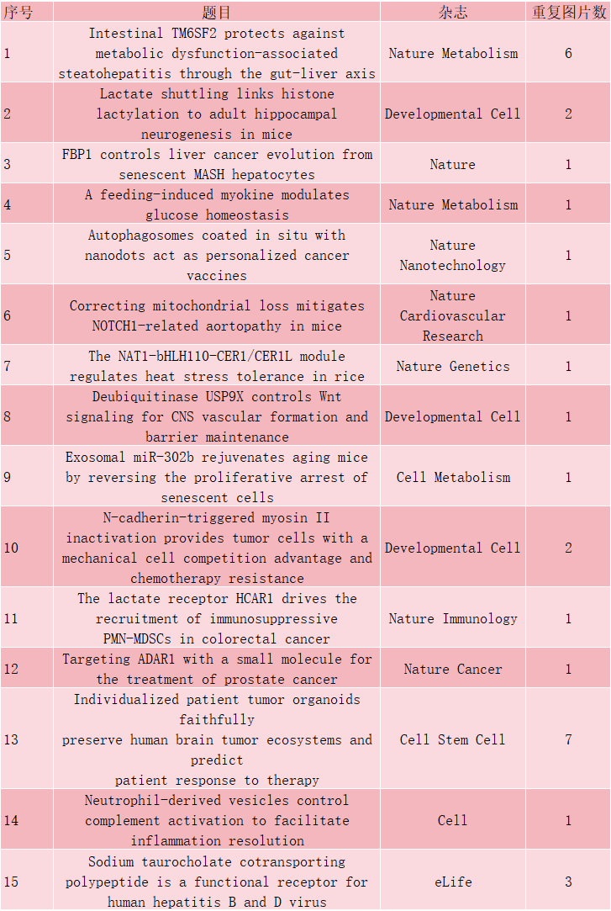

图片

内容为**【诚信科研】**公众号原创

未经授权禁止转载



**诚信科研，专注于撤稿文章报道。**

**觉得本文好看，请点这里！**